УТВЕРЖДАЮ:

Главный инженер ОП «Шахта «Центральная»

_________________ С.В. ГЛУЩЕНКО
«_____»__________ 2010 г.

ИНФОРМАЦИЯ
для составления сменно-отчетной документации
согласно заявкам на выполнение работ по предупреждению чрезвычайных ситуаций
на 2011 год силами 10 ВГСО

- Расчет времени вывода всех людей из шахты на поверхность.

Исходные данные:

N – количество людей в шахте во время пересмены 1-й и 2-й смен – 201 человек;
t_{c} – время движения скипа – 5 минут;
t_{п} – время посадки, высадки людей – 2 минуты;
n – норма посадки людей в клеть – 8 человек;

Количество ходок скипа определяется по формуле:
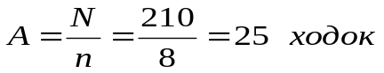Время вывода людей из шахты определяется по формуле:
- По разгазируемым выработкам:

Вентиляционный штрек 1 южной лавы пласта К₇:
Протяженность - 40м, разгазируется с помощью ВМП

Начальник участка ВТБ А.В. Артюшкин

Главный маркшейдер А.В. Рассыльной

